**Обобщённый педагогический опыт**

**КАЙГОРОДОВОЙ ЕЛЕНЫ ФЁДОРОВНЫ,**

учителя начальных классов.

**Тема опыта:**

Коррекционно–развивающее сопровождение инклюзивного образования учащихся в условиях общеобразовательной школы.

**Идея опыта:** поддержка и развитие инклюзивного образования детей школьного возраста с ОВЗ в общеобразовательном учреждении посредством коррекционно – развивающего сопровождения педагогов.

2014 год.

**СОДЕРЖАНИЕ**

|  |  |  |
| --- | --- | --- |
| № п/п | Содержание | Страница |
| ИПМ 1 | Сведения об авторе | 3 |
| ИПМ 2 | Условия формирования опыта | 3-4 |
| ИПМ 3 | Теоретическая база опыта. | 4 |
| ИПМ 4 | Актуальность и перспективность опыта. | 4 -5 |
| ИПМ 5 | Новизна опыта. | 5 |
| ИПМ 6 | Адресность опыта. | 5 |
| ИПМ 7 | Трудоёмкость опыта. | 5 |
| ИПМ 8 | Технология опыта. | 5 - 10 |
| ИПМ 9 | Результативность опыта | 11 |
|  | Литература | 12 |

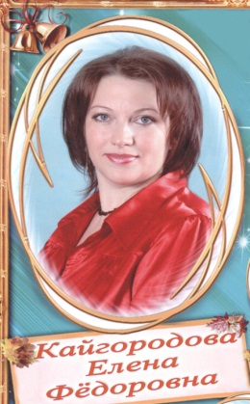**ИПМ 1.**

***СВЕДЕНИЯ ОБ АВТОРЕ***

Кайгородова Елена Фёдоровна, учитель начальных классов.

Образование: Высшее, Шадринский государственный педагогический институт.

Специальность «Педагогика и методика начального образования»,

квалификация-учитель начальных классов.

Категория: Первая.

Педагогический стаж:16 лет.

Дополнительное профессиональное образование(курсы повышения квалификации):

1. « Решение актуальных проблем начального образования средствами дидактической системы Л.В.Занкова», ТОГИРРО, Тюмень, 2010г.
2. «ФГОС начального общего образования: содержание, вопросы введения и реализации»,ГАОУ ДПО ЯНАО «РИРО» Салехард, 2013г.
3. « Методика проведения компьютерных занятий на основе Системы интенсивного развития способностей (СИРС) для школьников 1 – 11 классов», Центр интенсивных

технологий в образовании и медицине г. Новосибирск, 2015г.

**ИПМ 2.**

***УСЛОВИЯ ФОРМИРОВАНИЯ ОПЫТА***

«Не плакать, не смеяться, а понимать».

Спиноза

**Цель:** Оказание помощи детям с ограниченными возможностями здоровья в освоении программы специальных (коррекционных) образовательных учреждений VIII вида, коррекцию недостатков в физическом и психическом развитии обучающихся,  их социальную адаптацию.

**Направления работы:**

* *диагностическая работа* обеспечивает своевременное выявление детей с ограниченными возможностями здоровья, проведение их комплексного обследования и подготовку рекомендаций по оказанию им психолого-медико-педагогической помощи в условиях образовательного учреждения;
* *коррекционно-развивающая работа* обеспечивает своевременную специализированную помощь в освоении содержания образования и коррекцию недостатков в физическом и  психическом развитии детей с ограниченными возможностями здоровья в условиях общеобразовательного учреждения; способствует формированию универсальных учебных действий у обучающихся (личностных, регулятивных, познавательных, коммуникативных);
* *консультативная работа* обеспечивает непрерывность специального сопровождения детей с ограниченными возможностями здоровья и их семей по вопросам реализации дифференцированных психолого-педагогических условий обучения, воспитания, коррекции, развития и социализации обучающихся;
* *информационно-просветительская работа* направлена на разъяснительную деятельность по вопросам, связанным с особенностями образовательного процесса для данной категории детей, со всеми участниками образовательного процесса — обучающимися (как имеющими, так и не имеющими недостатки в развитии), их родителями (законными представителями), педагогическими работниками.

**Принципами работы** с учащимися начальной школы, имеющие ОВЗ являются:

* Соблюдение интересов ребёнка. Принцип определяет позицию специалиста, который призван решать проблему ребёнка с максимальной пользой и в интересах ребёнка.
* Системность. Принцип обеспечивает единство диагностики, коррекции и развития, т. е. системный подход к анализу особенностей развития и коррекции нарушений детей с ограниченными возможностями здоровья, а также всесторонний многоуровневый подход специалистов различного профиля, взаимодействие и согласованность их действий в решении проблем ребёнка; участие в данном процессе всех участников образовательного процесса.
* Непрерывность. Принцип гарантирует ребёнку и его родителям (законным представителям) непрерывность помощи до полного решения проблемы или определения подхода к её решению.
* Вариативность. Принцип предполагает создание вариативных условий для получения образования детьми, имеющими различные недостатки в физическом и (или) психическом развитии.
* Рекомендательный характер оказания помощи. Принцип обеспечивает соблюдение гарантированных законодательством прав родителей (законных представителей) детей с ограниченными возможностями здоровья выбирать формы получения детьми образования, образовательные учреждения, защищать законные права и интересы детей, включая обязательное согласование с родителями (законными представителями) вопроса о направлении (переводе) детей с ограниченными возможностями здоровья в специальные (коррекционные) образовательные учреждения (классы, группы).

**ИПМ 3.**

***ТЕОРЕТИЧЕСКАЯ БАЗА ОПЫТА***

Научная проблема изучения детей с задержкой психического развития (ЗПР) и коррекции их психического состояния, как особое самостоятельное научное направление, сформировалось лишь в конце 60-х годов XX века. Острейшая необходимость разработки теоретического аспекта закономерностей и специфики психического развития детей с ЗПР обусловлена, прежде всего, нуждами педагогической практики, поскольку значительная часть этих школьников обозначена как неуспевающая. Разностороннее изучение ЗПР как специфической аномалии детского развития, развернувшееся под руководством НИИ дефектологии АПН СССР (ныне Институт коррекционной педагогики РАО), в частности при участии Т.А.Власовой, М.С.Певзнер, В.И.Лубовского, Т.В.Егоровой, И.Жаренковой, Н.А.Никашиной, Л.И.Переслени, Р.Д.Тригер, Н.А.Цыпиной, С.Г.Шевченко и др., позволило получить ценные научные данные. Эти данные, а также обобщенные результаты успешно проведенного в ряде городов страны эксперимента по обучению и воспитанию детей этой категории в специальных классах и школах, обеспечили научную основу для введения в систему народного образования специального типа школы для детей с ЗПР, а позднее и специальных классов для них - классов выравнивания в общеобразовательных школах. Реальностью современной школы стала, с одной стороны, интеграция детей в массовую образовательную среду, а с другой - дифференциация их в особую ученическую общность в условиях этой среды. В зависимости от степени выраженности и сложности структуры нарушения (умственная отсталость, задержка психического развития, тяжелые нарушения речи) процесс обучения учащихся ведется по индивидуальным программам психолого-педагогического сопровождения. Важно то, что процесс организован таким образом, что помощь мне, как учителю, оказывают учителя-логопеды, психолог, социальный педагог школы.

**ИПМ 4**

***АКТУАЛЬНОСТЬ И ПЕРСПЕКТИВНОСТЬ ОПЫТА***

Известно, что возможность получения качественного образования – одно из фундаментальных прав человека. Для лиц, имеющих ограниченные возможности здоровья, образование также жизненно важно, поскольку способствует развитию личности, повышению его социального статуса и степени его защищенности.

**Цель:** спланировать и особым образом организовать педагогический процесс, направленный на системное исправление и реконструкцию индивидуальных познавательных качеств и недостатков поведения и развития особого ребёнка в сочетании с созданием условий для его личностного развития и адекватной интеграции в социуме.

**Задачи:**

* возможность освоения детьми с ограниченными возможностями здоровья программы специальных (коррекционных) образовательных учреждений VIII вида начального общего образования и их интеграции в образовательном учреждении;
* нормализация и обогащение отношений ребенка с ограниченными возможностями здоровья с окружающим миром, прежде всего с педагогами и детским коллективом;
* возможная компенсация пробелов и недостатков в его общем развитии и стимулирование деятельности в той области, которую он любит, в которой может добиться хороших результатов;
* накопление социально-ценностного жизненного опыта, обогащение практической деятельности в различных сферах жизни;
* оказание квалифицированной социальной, медицинской, психологической и коррекционно-педагогической помощи ребенку с ограниченными возможностями здоровья и его родителям в совместном преодолении с педагогом проблем в развитии, общении, поведении;
* умение активно включаться в совместную деятельность, взаимодействовать со сверстниками и взрослыми для сохранения и укрепления личного и общественного здоровья как социокультурного феномена.

**ИПМ 5**

***НОВИЗНА ОПЫТА***

Составляющие ядро любой познавательной деятельности человека, требует, чтобы коррекционно-развивающие занятия были направлены на обучение ребенка с ограниченными возможностями здоровья выполнять основные мыслительные операции с понятиями (анализ, сопоставление и объединение по сходным признакам, обобщение и установление разных видов логических связей и т.п.). Эти базовые мыслительные операции и интеллектуальные умения, являясь универсальными способами выполнения мыслительной деятельности, составляют основу для рассуждений и умозаключений, представляющих собой сложные целенаправленные акты мышления. В системе специального коррекционного образования широко распространена коллективная предметно-практическая деятельность детей под руководством педагога (работа в парах или группах), которая создает естественные условия (среду) для мотивированного речевого общения, постоянно воспроизводя потребность в таком общении. Общение, в свою очередь, развиваясь, способствует овладению языком во всех его функциональных составляющих, мыслительными операциями, различными ситуациями общения и социального взаимодействия.

**ИПМ 6**

***АДРЕСНОСТЬ ОПЫТА***

Опыт может быть использован педагогами средних общеобразовательных школ, классными руководителями, руководителями кружков и творческих объединений учащихся, реализующих программы специальных (коррекционных) образовательных учреждений, работающими с детьми с ограниченными возможностями здоровья.

**ИПМ 7**

***ТРУДОЁМКОСТЬ ОПЫТА***

Коррекционная работы с ребенком с ограниченными возможностями здоровья в условиях массовой общеобразовательной школы зависит от согласованных действий различных специалистов (педагога, социального педагога, педагога-психолога, учителя-логопеда, медицинского работника) по принятию оптимальных решений для развития личности особого ребенка и успешного его обучения в ситуациях школьного взаимодействия с обычными детьми.

**ИПМ 8**

***ТЕХНОЛОГИЯ ОПЫТА***

Ведущим принципом своей работы я считаю – сохранение и улучшение здоровья обучающегося. Индивидуально работая со своим учеником, стараюсь создать комфортные условия для формирования и развития нравственной, гармоничной, физически и психически здоровой личности в соответствии с его склонностями, интересами и возможностями с учётом системно – деятельностного и личностно – ориентированного подходов.

Я работаю с учащейся, которая начала своё обучение в 2013- 2014 учебном году (1 класс). Обучение осуществляю по программам специальных (коррекционных) образовательных учреждений VIII вида. Программа коррекционной работы содержит общую характеристика учебного предмета, курса, содержание и план реализации индивидуально ориентированных коррекционных мероприятий, обеспечивающих удовлетворение особых образовательных потребностей детей с ограниченными возможностями здоровья, их интеграцию в образовательном учреждении и освоение ими основной образовательной программы  начального  общего образования, предусматривающих в том числе:

*Универсальные компетенции* ребенка с ограниченными возможностями здоровья, формирующиеся в процессе реализации программы коррекционной работы;

*Личностные результаты* ребенка с ограниченными возможностями здоровья в результате реализации программы коррекционной работы;

*Метапредметные результаты* ребенка с ограниченными возможностями здоровья в результате реализации программы коррекционной работы.

Коррекционную работу со своей ученицей я провожу комплексно, с группой специалистов: логопедом, психологом. Работа всегда направлена на совершенствование зрительно - моторных координаций, ориентировке в пространстве, отработка умения сохранять заданную последовательность, развитие связной речи, предупреждение возникновения трудностей в процессе овладения чтением, письмом, математикой. Работаем в тетрадях для индивидуальной и коррекционной работы. Все дополнительные задания способствуют углублению отрабатываемых действий, восполнению пробелов подготовке и пропедевтике трудностей усвоения материала. Все предлагаемые задания носят учебно - тренировочный характер, направлены на совершенствование трёх ведущих форм восприятия: зрительного, слухового, двигательного.

Для реализации системно – деятельностного и личностно – ориентированного подходов в своей работе я применяю различные образовательные технологии. Основные из них:

* Информационно – коммуникационные технологии.
* Игровые технологии;
* Технологии уроков предметно-практической деятельности;
* Проектная деятельность.

Использование при организации образовательного процесса в работе со своей учащейся с ОВЗ ***информационных технологий*** значительно повысило интерес к процессу обучения, сделало его более насыщенным и разнообразным. Одним из преимуществ специализированных компьютерных средств обучения является то, что они позволяют значительно повысить мотивационную готовность учащихся к проведению коррекционных занятий путем моделирования коррекционно-развивающей компьютерной среды. В ее рамках ребенок самостоятельно осуществляет свою деятельность, тем самым, развивая способность принимать решения, учится доводить начатое дело до конца. Общение с компьютером вызывает у обучающихся живой интерес, сначала как игровая, а затем и как учебная деятельность. Этот интерес и лежит в основе формирования таких важных структур, как познавательная мотивация, произвольные память и внимание.При этом в качестве обязательных педагогических условий я рассматриваю такие, как комплексность (поступательное развитие детей с ОВЗ), а также доступность и вариативность (учет зоны ближайшего и актуального развития ребенка, особенности его и индивидуализации), и ориентируюсь на них в повседневной практической деятельности. применение компьютерных технологий становится особенно целесообразным, так как позволяет предоставлять информацию в привлекательной форме, что не только ускоряет запоминание содержания, но и делает его осмысленным и долговременным. В процессе занятий с применением компьютера моя ученица учится преодолевать трудности, контролировать свою деятельность, оценивать результаты. Благодаря этому, становится эффективным обучение целеполаганию, планированию и контролю через сочетание различных приемов. Решая, заданную компьютерной программой проблемную ситуацию, ученик стремиться к достижению положительных результатов, подчиняет свои действия поставленной цели. Используя информационно–коммуникационные технологии провожу виртуально-заочные экскурсии и путешествия, которые способствуют накопление социально-ценностного жизненного опыта, происходит обогащение практической деятельности в различных сферах жизни, а так же коррекция недостатков в психическом развитии обучающихся,  их социальную адаптация:

Цикл экскурсий « Времена года»

* Цикл презентаций по разделу « Ты и твоё здоровье», « Личная гигиена», « Ты в быту: ухаживай за собой сам».
* Цикл презентаций и игр по теме « Бытовые предметы дома», и т.д.

С огромным интересом в своей деятельности применяя ***игровую технологию***. Игра главная деятельность ребенка во все времена и у всех народов. Она важна и необходима независимо от результата и этим принципиально отличается от целенаправленной, с точки зрения взрослых, трудовой деятельности.  Игра- ведущая деятельность ребенка, направленная на накопление реального опыта и на формирование мышечной памяти. Проведение дидактических игр способствует формированию мышления. В играх, способствующих формированию мышления, выделяются два направления: от восприятия к мышлению и от наглядно-действенного к наглядно-образному и логическому мышлению. Важным условием результативного использования дидактических игр в обучении является соблюдение последовательности в подборе игр. Прежде всего, должны учитываться следующие дидактические принципы: доступность, повторяемость, постепенность выполнения заданий. Приведу примеры игр, которые я использую на своих уроках.

* Сделай целое.

Цель. Формировать представление о предмете в целом; учить соотносить образ представления с целостным образом реального предмета; действовать путем примеривания.  
Оборудование. Разрезные картинки из 2-6 частей с разной конфигурацией разреза. Предметы и игрушки, соответствующие изображениям на картинках.

Ход игры. 1-й вариант. Перед ребенком на столе лежит разрезная картинка с изображением простейшего по форме и хорошо знакомого предмета, например, мяча или яблока. Ребенку предлагают сложить картинку так, чтобы получилось целое. При этом предмет не называется. Когда картинка будет сложена (любой результат), учитель выкладывает перед ребенком два предмета: один, изображенный на разрезной картинке, а другой посторонний, например, кубик. Ребенок должен выбрать тот предмет, который он сложил, и сравнить полученное изображение с предметом. Педагог помогает ему провести сравнение, используя обводящее движение. Затем предмет называется. После этого ребенку дают другие разрезные картинки с изображением того же предмета (если на первой картинке мяч был разрезан пополам вдоль, то на второй - поперек, а на третьей по диагонали). При повторном проведении игры ребенку предлагают составить более сложные картинки (рыба, неваляшка, домик).

* Найди свою игрушку.

Цель. Продолжать учить разворачивать части предмета в представлении, соединяя их в целое, т. е. оперировать образами в представлении с опорой на целостный образ предмета.  
Оборудование. Разрезные картинки с изображением знакомых детям предметов (изображения контурные), листу бумаги и простые карандаши или черные (коричневые) фломастеры по количеству учащихся, игрушки или предметы, соответствующие изображениям на разрезных картинках.   
Ход игры. На столе у педагога игрушки и предметы, они накрыты салфеткой. Учитель раздаёт учащимся разрезные картинки, раскладывая их в случайном порядке. Дает каждому ребенку изображение. Дефектолог просит детей внимательно рассмотреть картинки, не складывая их, раздает бумагу и карандаши (фломастеры) и просит нарисовать целую картинку. По окончании рисования снимает салфетку с игрушек, находящихся на столе, и предлагает каждому ребенку найти то, что он нарисовал. Дети находят игрушки, называют их, сравнивают со своим рисунком.

* Сделаем книжку.

Цель. Представлять ситуацию, описанную в рассказе, уметь моделировать ее с помощью раскладывания готовых плоскостных форм; закреплять навыки наклеивания; приучать к созданию коллективной работы.

Оборудование. Листы белой бумаги по количеству детей, плоскостные изображения предметов, соответствующие содержанию рассказа, подносы, клей, кисточки, тряпочки по количеству учащихся.  
Ход работы. 1-й вариант. Учитель говорит детям, что они вместе будут делать книгу с красивыми картинками. Раздает листы бумаги (страницы в книжке), элементы изображения на подносиках и просит внимательно слушать рассказ «О птичке и кошке». Читает его спокойно, без остановок и пояснений: «Во дворе росло дерево. Около дерева сидела птичка. Потом птичка полетела и села на дерево, наверху. Пришла кошка. Кошка хотела поймать птичку и залезла на дерево. Птичка улетела вниз и села под деревом. Кошка осталась на дереве». После этого педагог спрашивает, о ком этот рассказ, что делали птичка и кошка. Затем идет поэтапный разбор рассказа с моделированием всех ситуаций. Педагог спрашивает: «Что было сначала? - и читает первую фразу: - Во дворе стояло дерево». Просит детей найти на подносах дерево и положить на свои листы бумаги. Напоминает, что дерево стоит внизу. Помогает правильно расположить это на листе бумаги. Затем говорит: «Около дерева сидела птичка» . Дети находят птичку и выкладывают ее около дерева и т. д.  
На уроках труда, чтения провожу моделирование русских народных сказок «Теремок», «Колобок», «Кто сказал «мяу» В. Сутеева и др.

* Угадай, о чем я рассказала.

Цель. Узнавать предметы по словесному описанию, опираясь на зрительное восприятие предметов.  
Оборудование. Игрушки, различные по форме, цвету и назначению.

Ход игры. Учащиеся сидят полукругом вокруг стола учителя. Он раскладывает на столе четыре знакомые детям игрушки (например, флажок, мяч, елочку и матрешку) и говорит, что загадает загадку, а они должны отгадать, о какой игрушке в ней говорится. После этого дает краткое описание одного из стоящих на столе предметов (например: «Круглый, красный с синим, хорошо прыгает, можно с ним играть»). Если дети не могут отгадать, учитель еще раз медленно произносит текст, делая остановку на каждом свойстве данной игрушки. Когда загадка будет отгадана, спрашивает у учащихся, как они догадались, какие слова помогли им в этом. Затем переставляет игрушки на «толе и дает описание другого предмета: «Растет в лесу зеленая, колючая, на Новый год, на праздник к нам придет». Предметы, о которых говорится в загадках, должны меняться, чтобы дети не заучивали отгадку, а слушали и понимали смысловую сторону речи, опираясь на имеющиеся представления и восприятие, помогающие создать единый образ со словом.

* Загадки.

Цель. Узнавать предметы по словесному описанию, опираясь на зрительное восприятие предметов.  
Оборудование. Игрушки или картинки с изображением хорошо знакомых детям предметов.  
Ход игры. Учащиеся сидят полукругом. У учителя на столе картинки (изображением вниз). Он вызывает ребенка, просил отгадать загадку и найти отгадку на картинке. Затем приводит краткое описание хорошо знакомого детям предмета (например «Стоит в комнате на полу, есть четыре ножки, сиденье и спинка. На нем можно сидеть»). Ребенок переворачивает на столе картинки, находит нужную и показывает детям. Другой ребенок отгадывает загадку, сходную по содержанию с предыдущей, но имеющей в конце описания отличительный признан (например: «Стоит в комнате на полу. У него четыре ножки, Покрыт скатертью, на нем стоит тарелка»). Позднее можно дать более сложную загадку, такую, как: «Летом серый, зимой белый, длинные ушки, короткий хвост. Никого не обижает, сам всех боится».

* Найди место для матрешки.

Цель. Учить систематизировать свойства, выкладывая последовательный ряд предметов.  
Оборудование. 6-местная матрешка.

Ход игры. Учитель разбирает перед детьми матрёшку и собирает вкладыши попарно. Затем выстраивает матрешек в ряд по величине, соблюдая между ними равные интервалы. Педагог предлагает детям закрыть глаза, берет одну из матрешек, выравнивает интервалы, между оставшимися и просит детей посмотреть и найти место матрешке.

* Что случилось.

Цель. Учить решать задачи в образном плане на использование вспомогательных средств в проблемной ситуации.

Оборудование. Картинка, на которой изображена игрушечная машина без одного колеса - оно откатилось в сторону, в машине сидит мишка, около машины стоит мальчик, у него растерянный вид.  
Ход занятия. Учитель говорит: « Мальчик хотел покатать мишку, но что-то случилось, мишка чуть не упал. Расскажи, что случилось у мальчика». Если ребенок не может объяснить, надо создать реальную ситуацию и попросить его покатать мишку. Затем обратить внимание на то, почему машина не едет. Когда ребенок найдет причину, педагог предлагает вновь объяснить, что же случилось с машиной у мальчика, и сказать, как устранить причину, чтобы машина поехала.

* Подбери узор.

Цель: развитие зрительного восприятия, внимания, наглядно-образного и логического мышления, памяти, воображения.

Оборудование: карточки и узоры к ним.

Ход игры: педагог показывает фигурку, а дети находят, у кого на карте есть подходящий узор, и смотрят, подходит ли фигурка по форме. На индивидуальных занятиях можно предложить ребенку самому найти из предложных фигурок нужные и расположить их на карточках.

* Загадочные картинки.

Цель: развитие внимания, зрительного восприятия, наглядно-образного и абстрактного мышления.  
Оборудование: карточки с изображением 16 различных предметов и схемы к ним. Каждому предмету соответствует его схематическое изображение.

Ход игры: ребенку предъявляются карточки с изображением одного предмета и схематическими изображениями к ним. Ребенок анализирует схемы к предмету и находит ту, которая подходит.

* Лабиринты.

Цель: развитие внимания, зрительного восприятия, наглядно-образного и абстрактного мышления.  
Оборудование: карточки с изображением лабиринтов.

Ход игры: ребенку предлагается пройти лабиринт, начиная от стрелки.

* Подбери по контуру.

Цель: развитие внимания, зрительного восприятия, наглядно-образного и абстрактного мышления.  
Оборудование: карточки с изображением цветных картинок и пунктирных линий к ним.  
Ход игры: детям раздается по одной карте. Затем взрослый по одной показывает маленькие карточки и спрашивает: «У кого есть такая же картинка?». Если у ребенка есть этот предмет на карточке, ребенок забирает эту картинку себе и выкладывает на своей карточке.

* Четвертый лишний.

Цель: развитие наглядно-образного мышления.

Оборудование: карточки с изображением цветных картинок.

Ход игры: ребенку предъявляется картинка с изображением 4-х предметов, три из которых можно объединить обобщающим словом, а четвертый предмет по отношению к ним окажется «лишним». Ребенок должен определить, какой предмет лишний и все оставшиеся предметы назвать, одним словом.

* Кошка и молоко.

Цель: формирование понимания явлений, связанных между собой причинно-следственными зависимостями.  
Оборудование: сюжетная картинка: на столе опрокинутая банка с молоком, молоко льется, кошка сидит на полу в углу, в комнате стоит женщина и смотрит на банку.  
Ход игры: Ребенку предлагают рассмотреть картинку и говорят: «Посмотри, что тут изображено. Что тут произошло? Расскажи». В случае затруднения учитель задает уточняющие вопросы: «Где стояла банка? Что было в банке? Кто захотел молока? Куда прыгнула кошка? Что случилось с банкой? Кто опрокинул банку с молоком?».

* Зимние забавы.

Цель: формирование понимания последовательности событий, изображенных на картинках.  
Оборудование: сюжетные картинки: на первой - снег идет, дети ловят снежинки; на второй - дети делают снежную горку; на третей - дети садятся на санки наверху снежной горки; на четвертой - дети лежат в снегу внизу снежной горки, санки рядом.

Ход игры: ребенку предлагают рассмотреть все картинки и разложить по порядку: «Что вначале дети делали, что потом, чем завершилось действие? Составь рассказ по этим картинкам». В случае затруднения учитель выбирает первую картинку и спрашивает: «Что делают дети? Найди следующую картинку. Что потом они делали? А потом? Теперь расскажи все, что было вначале, а что потом».

* В зоопарке.

Цель: формирования умений выявлять связи между персонажами и объектами, изображенными на картинках, рассуждать, делать вывод и обосновывать суждение.

Оборудование: Сюжетная картинка: люди, рассматривающие животных в клетках.  
Ход игры: ребенку дают рассмотреть картинку и просят составить рассказ. В случае затруднения анализа ситуации и отсутствие логической связи в высказываниях ребенка учитель задает вопросы: «Кто нарисован в клетках? Кого рассматривают люди? Ты был когда-нибудь в зоопарке? Куда пришли люди? Зачем люди пришли в зоопарк?». После беседы ребенку предлагают самостоятельно составить рассказ по картинке «В зоопарке». При изменении оборудования использующегося в процессе проведения игры изменяется название и ход самой игры.

На первый взгляд, все дидактические игры, задания кажутся простыми, элементарными. Но сколько усилий, умственного труда прикладывает моя ученица, чтобы получился верный результат.

Решение широкого спектра разноплановых задач оказывается ***возможным благодаря специфике ППО (предметно – практическое обучение).*** На уроках с применением технологии ППО мы занимаемся различными видами предметно-практической деятельности: лепкой, аппликацией, моделированием и конструированием, макетированием и др. В процессе изготовления изделий моя ученица лучше узнаёт окружающий мир, у неё вырабатываются разнообразные умения и навыки, формируется речевая деятельность. Разнообразные виды предметно-практической деятельности дают возможность при изготовлении предметов расширять кругозор, знакомить учащихся с окружающей жизнью. Словесная речь организует труд детей и является не только средством, но и целью обучения. Данный вид технологии я использую на всех своих уроках:

* математика – моделирование и конструирование цифр, геометрических фигур;
* чтение, русский язык – моделирование и конструирование букв, слогов, лепка при работе со словом, соотнесение слово/предмет;
* окружающий мир – аппликация, лепка (времена года, мир животных и растений, правильное питание и т.д.);
* труд – все виды предметно-практической деятельности: лепка, аппликация, моделирование и конструирование, макетирование и др.

Эффективность коррекционной работы с ребенком с ограниченными возможностями здоровья в условиях массовой общеобразовательной школы зависит от согласованных действий различных специалистов (педагога, социального педагога, педагога-психолога, учителя-логопеда, медицинского работника) по принятию оптимальных решений для развития личности особого ребенка и успешного его обучения в ситуациях школьного взаимодействия с обычными детьми. Коррекционно-развивающая работа способствуетвыбору оптимальных для развития ребёнка с ограниченными возможностями здоровья коррекционных программ/методик, методов и приёмов обучения в соответствии с его особыми образовательными потребностями. Доброжелательным тоном, словами поддержки стараюсь создавать положительную эмоциональную атмосферу. Сейчас у меня самая жизнерадостная, творческая, замечательная ученица! Учимся, радуемся жизни, творим… «Индивидуальный образовательный процесс» - это замечательно, но нашим детям недостаёт общения. Ведь:

«Группа – это не просто моральный авторитет, распоряжающийся жизнью своих членов, это и есть источник жизни. От неё исходит тепло, которое согревает и оживляет сердца, открывает их к сочувствию, растапливает эгоизм». Э. Дюркгейм.

Поэтому, при одновременных занятиях в помещении школы, стараюсь организовать работу в мини – группе, в паре. Здесь: - путешествия по карте, игра с мячом: «Я знаю четыре времени года… 12 месяцев»; создание коллективных мини – проектов по темам « Животные леса», « Числа и цифры», « Растения леса», « Ты т вое здоровье» и т.д. В системе специального коррекционного образования широко распространена коллективная предметно-практическая деятельность детей под руководством педагога (работа в парах или группах), которая создает естественные условия (среду) для мотивированного речевого общения, постоянно воспроизводя потребность в таком общении. Общение, в свою очередь, развиваясь, способствует овладению языком во всех его функциональных составляющих, мыслительными операциями, различными ситуациями общения и социального взаимодействия. Таким образом, в процессе своей работы я стараюсь создать комфортные условия для формирования и развития нравственной, гармоничной, физически и психически здоровой личности в соответствии с его склонностями, интересами и возможностями с учётом системно–деятельностного и личностно– ориентированного подходов.

ИПМ №9

***РЕЗУЛЬТАТИВНОСТЬ ОПЫТА***

Реализация системы мероприятий по социальной адаптации детей с ограниченными возможностями здоровья способствует тому, что общими усилиями нам удаётся удерживать приоритет по обеспечению условий для доступного качественного образования для особых детей.

В начальной школе основным результатом образования детей с ОВЗ должно стать исправление и реконструкция индивидуальных познавательных качеств и недостатков поведения и развития особого ребёнка в сочетании с созданием условий для его личностного развития и адекватной интеграции в социуме. Итоговые и промежуточные результаты работы ориентированы на освоение детьми с ОВЗ программы специальных (коррекционных) образовательных учреждений VIII вида. Динамика развития детей отслеживается по мере реализации индивидуального образовательного  маршрута, продвижение по которому свидетельствует о снижении количества трудностей при освоении основной общеобразовательной программы.

В случае невозможности комплексного усвоения обучащимися программы специальных (коррекционных) образовательных учреждений VIII вида из-за тяжести физических или психических нарушений, подтвержденных психолого-медико-педагогической комиссией, содержание работы формируется с акцентом на социализацию учащихся и формирование практически ориентированных навыков.

**Динамика общей и качественной успеваемости, степени обученности учащихся**

**за 2013 -2014/2014-2015 ( I и II триместры) уч.г.**

|  |  |  |  |  |  |  |  |  |  |  |  |  |  |  |  |  |  |  |  |  |  |  |  |  |  |  |  |
| --- | --- | --- | --- | --- | --- | --- | --- | --- | --- | --- | --- | --- | --- | --- | --- | --- | --- | --- | --- | --- | --- | --- | --- | --- | --- | --- | --- |
| год | класс | Общая  успеваемость | | | | | | динамика | | Качественная успеваемость | | | | | | | | динамика | | СОУ | | | | | | динамика | |
| I  тр. | II  тр. | | III  тр. | | год | I  тр. | | II  тр. | | III  тр. | | год | | I  тр. | II  тр. | III  тр. | | год | |
| 2013/2014 | 1б | Безотметочная система обучения. | | | | | | | | | | | | | | | | | | | | | | | | | |
| 2014/2015 | 2б | 100 | 100 | 100 | | 100 | | | = | | 20 | | 20 | |  | |  | | = | 42 | 42 | |  | |  | | = |

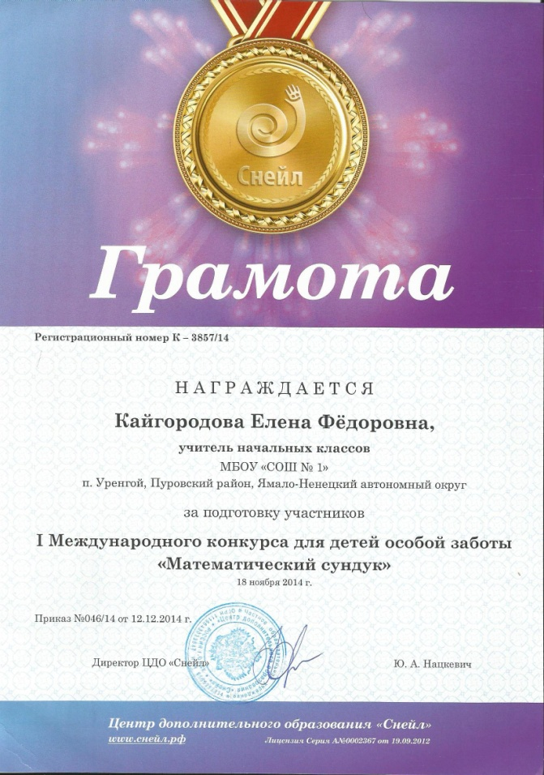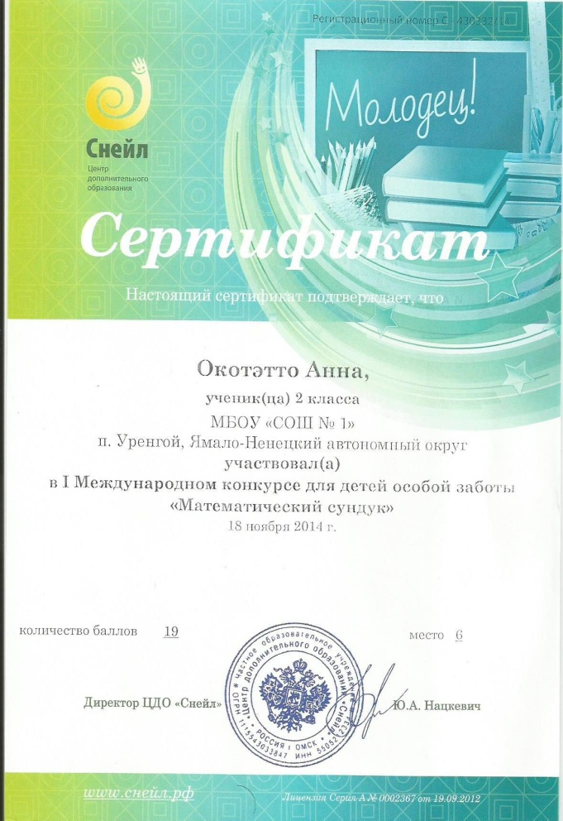***НАШИ УСПЕХИ***

***ЛИТЕРАТУРА***

1.Грановсккая Р.М., Березная И.Я. Запоминание и узнавание фигур.Л.: Изд-во Ленингр. ун –та, 1974.

2.Кумарина Г.Ф. Обучение в коррекционных классах. Работа со слабоуспевающими школьниками: пособие для учителей . М.: 1991

3.Лебединской К.С. Актуальные проблемы диагностики ЗПР.: М., 1982

4. Самоукина Н.В. Игры в школе и дома: психотехнические упражнения и коррекционные программы. М.: Новая школа, 1993.

5.  Развивающие и коррекционные программы для работы с младшими школьниками и подростками / Под ред. И.В. Дубровиной. М.-Тула: Изд. Ин-та общей и педагогич. психол. АПН, 1993.

6.  Фридман Л.М., Кулагина И.Ю. Психологический справочник учителя. М.: Просвещение, 1991.

7. Фридман Л.М., Пушкина Т.А., КаплуновичИ.Я. Изучение личности учащегося и ученических коллективов. М.: Просвещение, 1988.

8.Шевченко С.Г. Коррекционно-развивающее обучение. М., 1999

9. ЭльконинД.Б. Избранные психологические труды. М.: Педагогика, 1989.